近大付属小学校・学童様向けジオラマ教室概要

開催日時：2024年12月24日（火）１３：３０～１５：３０

対象：近大付属小学校　学童（小学１、２年生　全20名）

内容：ジオラマ教室

各自、約２時間のジオラマ作りを通じて、次の内容を体験＆学習します。

1. ジオラマ制作って何？⇒限られた空間に自分のイメージを作る『遊び』です。
2. 部品の配置を色々変えることで、アイデアがふくらんでいく実感を味います。
3. アートの考え方を自然に学ぶ。あなたも作家！あなたが作った作品は唯一無二、世界に一つだけ、アートに失敗はなし。
4. 作品に自分だけの名前をつける。テーマの付け方を経験します。
5. 雪の情景の作り方を学ぶ。身近な材料（紙粘土＋重曹＋洗たく糊＋絵の具）で雪の情景を簡単に作ることができます。
6. 作品に『背景』を付けるだけで、作品の世界がさらに広がることを実感します。

**ジオラマ教室のシナリオ**

**1. ジオラマって何だろう？**

「みんな、『ジオラマ』って聞いたことあるかな？　ジオラマは、小さな箱の中に自分の思い描いた世界を作り出す遊びなんだよ。例えば雪が降る森や海が見える町、思いつくものならなんでもいい！今日は、自分だけの小さな世界を作ってみよう！」

**2. 部品の配置を色々変えて、発見してみよう**

「さっそく、いくつかの部品を置いてみよう！『ここに木を置いてみたらどうだろう？』『ここに雪をふらせたらどう見えるかな？』部品を置くたびに新しいアイデアが見つかるよ。何度も配置を変えて、自分のイメージに一番近い形を探してみよう！」

**3. あなたも作家！アートに失敗はなし**

「ジオラマを作っている時は、みんなアーティストなんだよ。誰も真似できない自分だけの作品ができるんだ。『間違えちゃった…』と思っても、それが逆にすごいアイデアになることも！大丈夫、アートに失敗はないから、なぜなら正解がないから。思い切って挑戦してみよう。」

**4. 名前をつけてみよう！**

「最後に、作った作品に名前をつけてみよう！テーマは『雪の○○』でも『白い森』でもなんでもいいよ。テーマを考えると、作ったものがもっと特別に見えてくるんだ。自分だけの世界を表す名前を、じっくり考えてみよう！」

**5. 雪の情景を作ってみよう**

「今日は『雪』のジオラマを作るよ！雪は重曹や洗たく糊、絵の具で簡単に作れるんだ。これを使って、まるで本物の雪みたいな景色にしてみよう！どうやってふわふわの雪にするのか、楽しみだね。」

**6. 背景をつけて広がる世界**

「ジオラマに背景をつけると、みんなの世界がもっと広がるんだ。『山』や『空』を描いたり、ちょっと暗めの色にして夜を表現したりすると、ジオラマがもっと生き生きしてくるよ。背景に何を描くか考えて、自分の世界をもっと広げてみよう！」

**最後に**

「今日はみんな、自分だけのジオラマを完成させました。作品には名前もつけたし、まるでアーティストだね！みんなのイメージが詰まった小さな世界、大切にしてね。また違う情景でジオラマを作ると、新しい発見があるよ！」

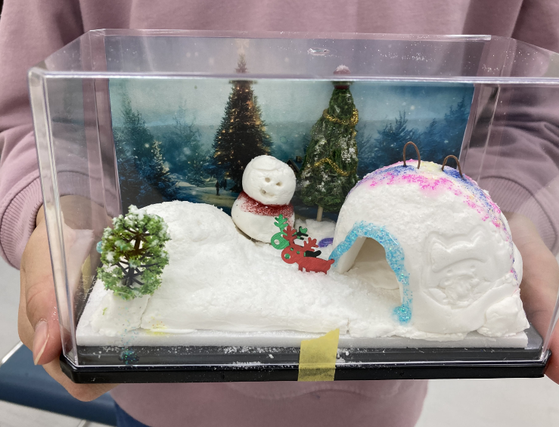

↑小学3年の女の子作成例（※撮影時、スノーボードの部品欠品）

以上　山本昇